**软件安装：**

Android：4.4以上

SDK版本：29  
SDK Build-Tools版本：29.0.2  
SDK可支持最低版本：19  
应用程序版本信息：1.0

AVD Manager：Pixel 3a API 25

权限：需获取相机/相册/网络权限

**使用说明：**

通过lipstick_prince.apk安装至手机

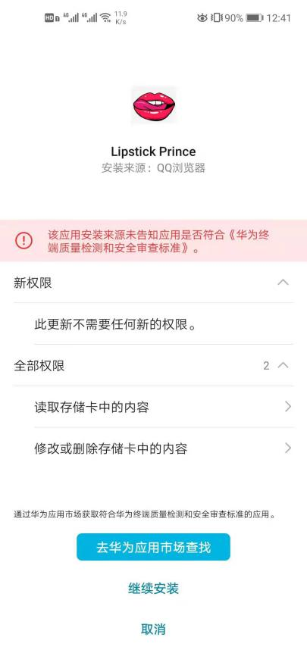

“Lipstick Prince”APP功能如下：

1. 主要功能：通过拍照/相册选取的人脸照片上传至服务端，调用百度API识别到嘴唇位置（人脸检测），提取唇色后与数据库中口红信息比对，将识别到的口红色号等信息传回前端并显示，若上传照片中无人脸或无法匹配到相应的口红色号则会在APP给出相应提示。

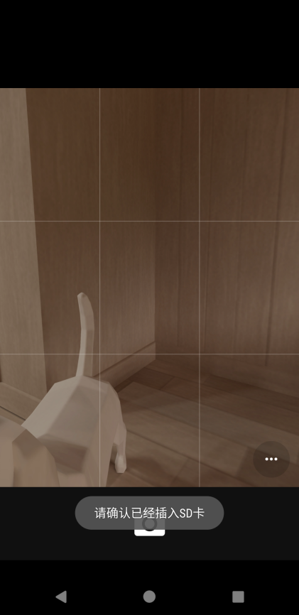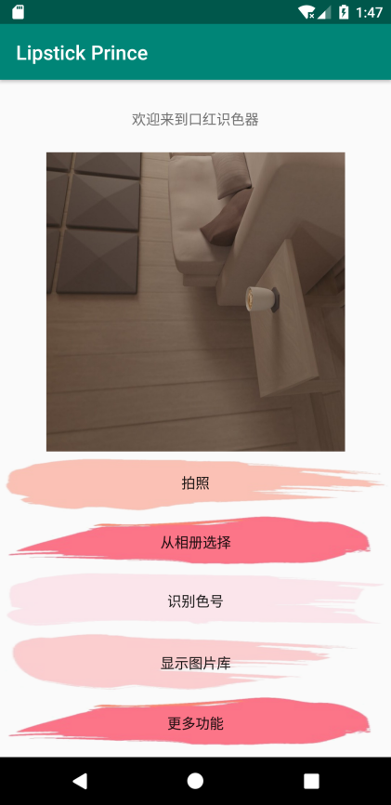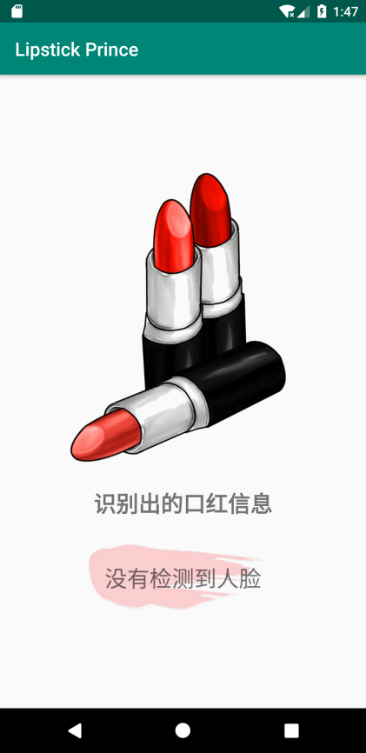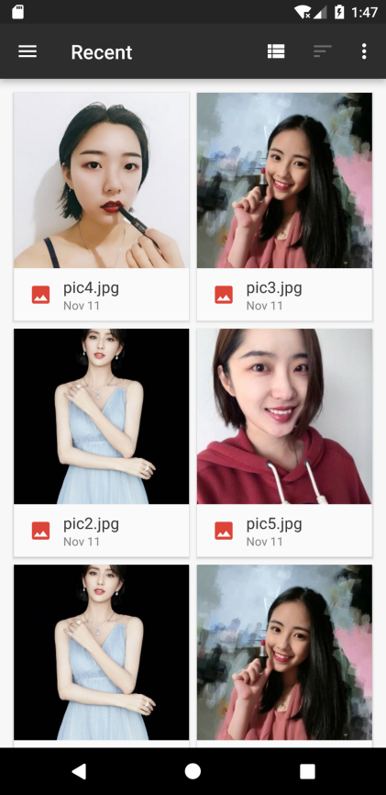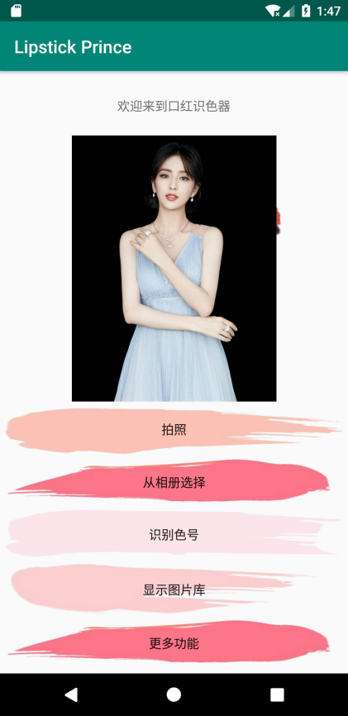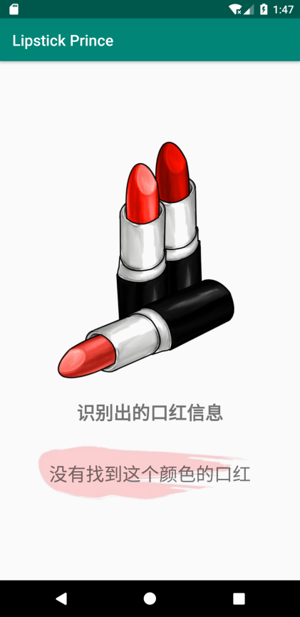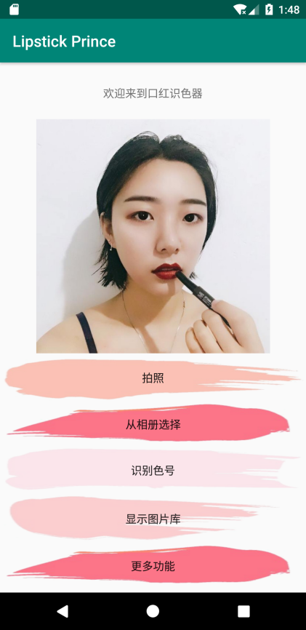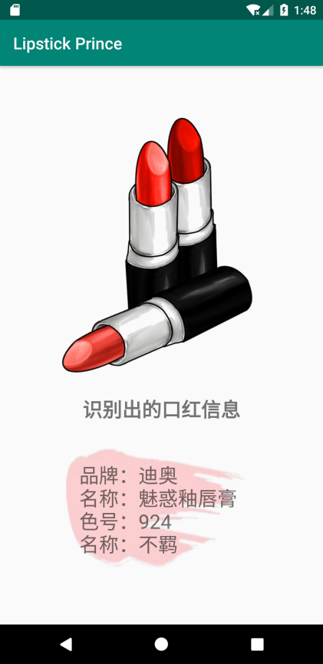

1. 辅助功能：
2. 混合式技术：显示图片库可查看近期检测上传过的图片；

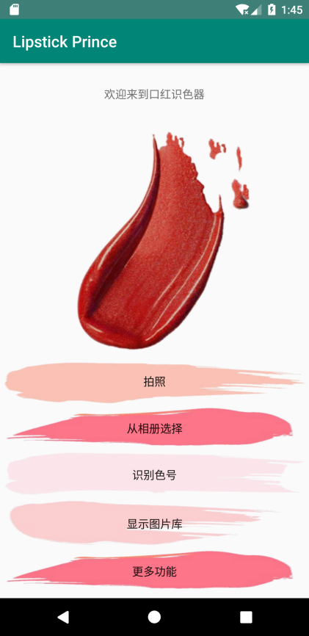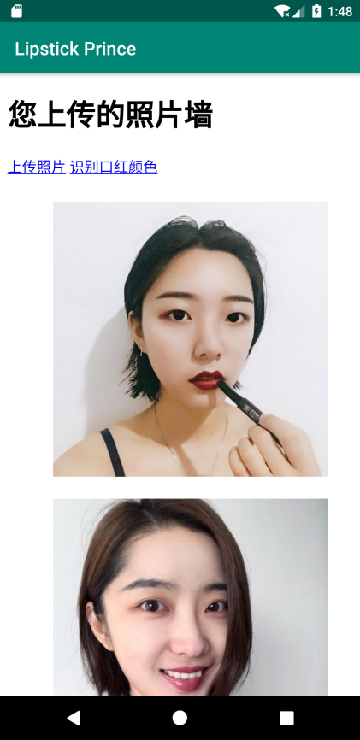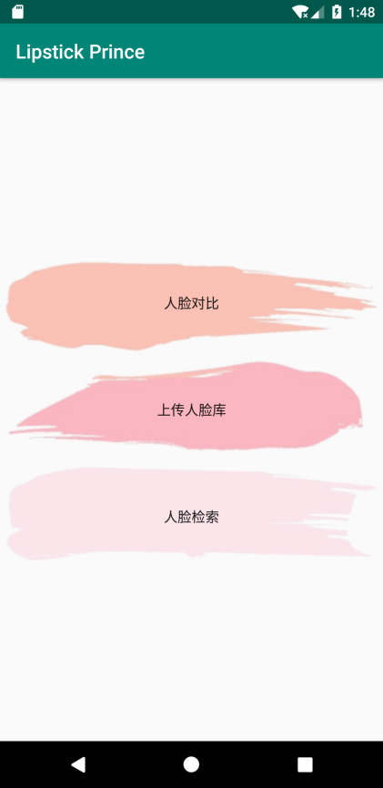

1. 人脸对比：依次上传两张图片，返回两张人脸照的相似度数值；

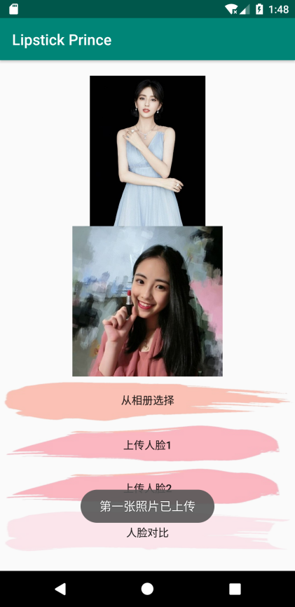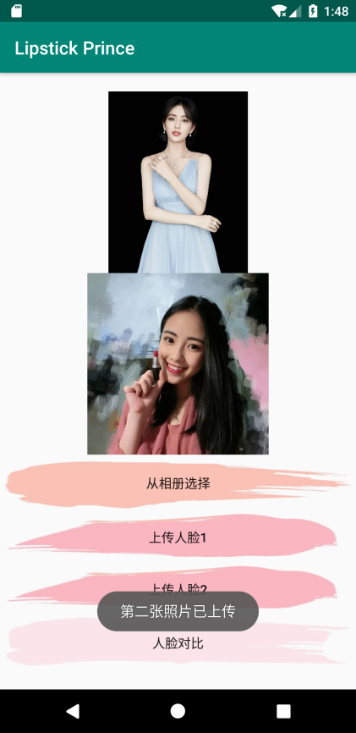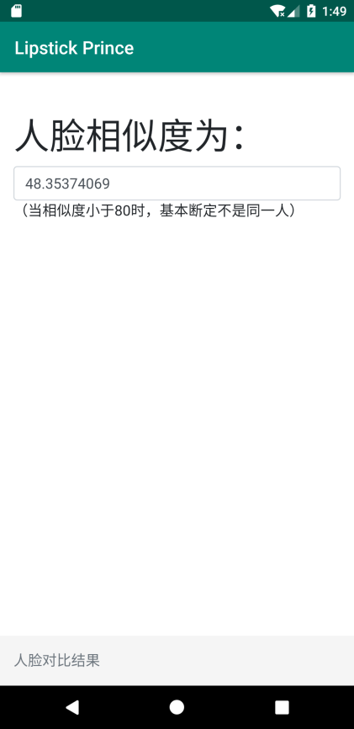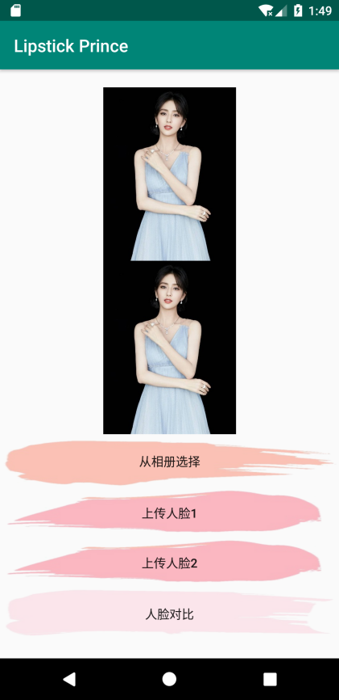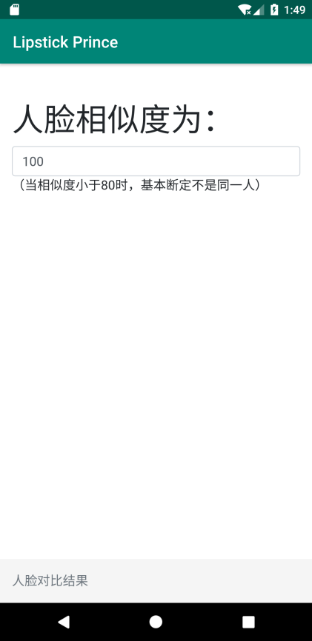

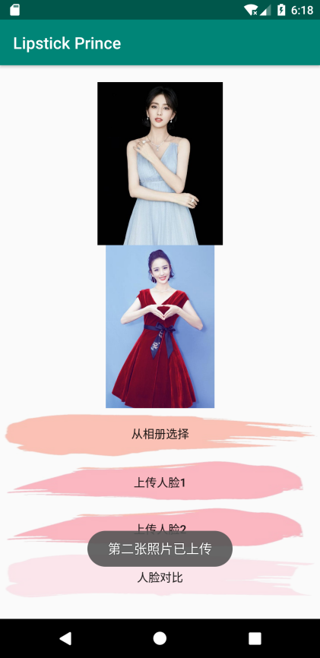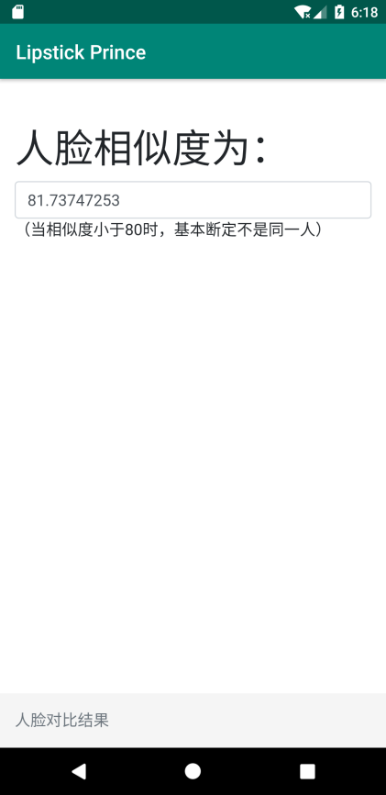

1. 上传百度AI人脸库：上传照片后依次输入组名、用户号、用户信息，上传至百度AI人脸库；

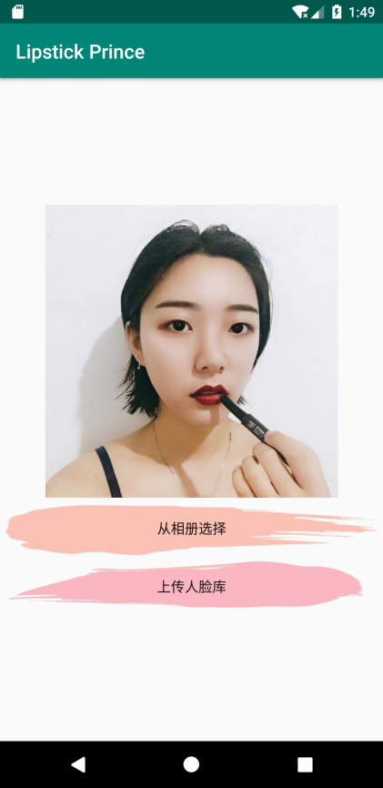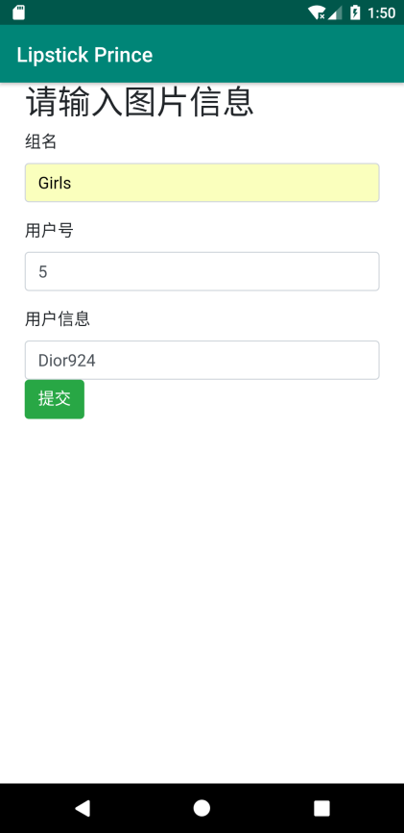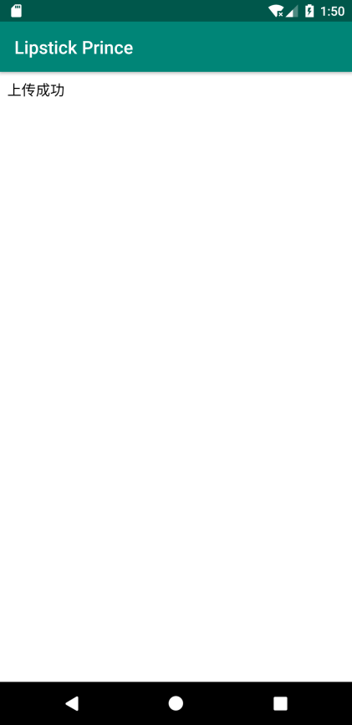

1. 人脸检索：通过输入相应组名即可查看该组中是否有当前检索照片。

